Assamstadt, 17. Januar 2019

Ausgezeichnete Leistung im Taschenformat
ANSMANN-Powerbanks schneiden im Computer Bild Test hervorragend ab

In einem groß angelegten redaktionellen Akku-Pack-Test der Computer Bild Ausgabe 01/2019 konnten die Powerbanks von ANSMANN in allen drei Hauptkategorien überzeugen. Aufgeteilt wurden diese nach den gängigen Ladekapazitäten von 5.000 mAh, 10.000 mAh und 20.000 mAh. In der ersten und zweiten Kategorie belegten die ANSMANN Powerbank-Modelle 5.4 und 10.8 jeweils den zweiten Platz, lieferten hierbei aber das beste Preis-Leistungs-Verhältnis. Bei den Akku-Packs mit der größten Ladekapazität wurde die Powerbank 20.8 alleiniger Testsieger und punktete dabei besonders mit langer Laufzeit und einem komfortablen Aufladevorgang.

Der umfassende, redaktionelle Test bewertete die verschiedenen Produkte nach Haltbarkeit, Ladedauer, Einfachheit des Ladevorgangs, Ausstattung und Alltagstauglichkeit. In den drei Kategorien wurden je acht Produkte getestet und miteinander verglichen. Mit 35 Prozent erhielt die tatsächlich gemessene Ladekapazität eine besonders hohe Gewichtung im Test. Hier zeigten die ANSMANN-Powerbanks durchweg starke Leistungen und besonders das Modell 10.8 stach mit einer verfügbaren Kapazität von 5.439 mAh und einer sehr langen Akkulaufzeit heraus. Weitere 25 Prozent der Gesamtnote machte die Bewertung des Ladevorgangs bei Mobilgeräten aus. Die Powerbanks 5.4 und 20.8 fielen in diesem Bereich mit diversen Anschlussmöglichkeiten und hoher Ladeleistung positiv auf.

Die drei ausgezeichneten Modelle 5.4, 10.8 und 20.8 sind nicht die einzigen Powerbanks von ANSMANN, die zu überzeugen wissen. Alle 17 mobilen Ladestationen des aktuellen Sortiments zeichnen sich durch hohe Leistung und lange Haltbarkeit aus. Die Verbindung aus kompakter Bauweise und elegantem Design machen sie zu idealen Begleitern für unterwegs, die in jede Jacken-, Hosen- und Handtasche passen. Über USB- und Micro-USB-Ports sind die Zusatz-Akkus mit einer Vielzahl von mobilen Geräten kompatibel. Durch Überladeschutz, Tiefentladeschutz und Kurzschlussschutz stellt ANSMANN sicher, dass alle Powerbanks sicher in der Benutzung sind und über lange Zeit eine konstante Ladeleistung liefern.

Bildmaterial
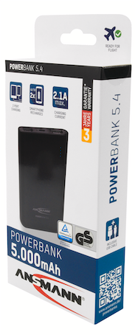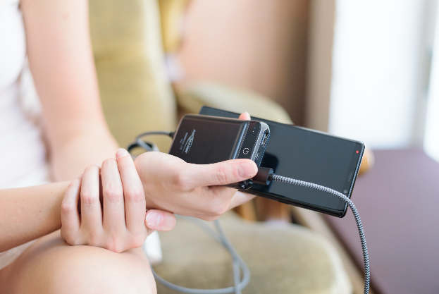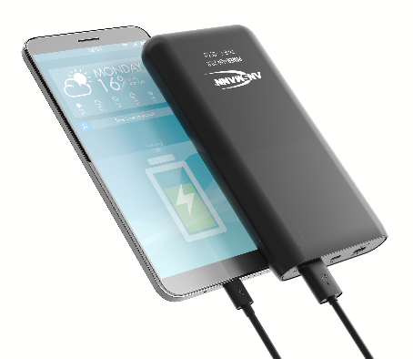

Die ANSMANN Powerbanks sorgen in jeder Situation für volle Leistung. Von links nach rechts: Modelle 5.4 (5000 mAh), 10.8 (10000 mAh) und 20.8 (20.000 mAh).

Unter diesem Link finden Sie auch ein Youtube-Video zu den ANSMANN Powerbanks.
https://www.youtube.com/watch?v=mPkZx4iT-Xk

Bildanforderung
Bildmaterial zum Download finden Sie in unserem Mediaportal press-n-relations.mediamid.com (Suchbegriff „ANSMANN-Powerbanks). Selbstverständlich schicken wir Ihnen die Dateien auch gerne per E-Mail zu. Kontakt: nfo@press-n-relations.de

Weitere Informationen:  ANSMANN AG  Maximilian Dunkel  Teamleiter Kommunikation  Industriestraße 10, 97959 Assamstadt  Tel: +49 6294 4204 6397  e-Mail: mdunkel@ansmann.de  Web: www.ansmann.de | Presse- und Öffentlichkeitsarbeit:  Press’n’Relations GmbH  Natasa Forstner  Magirusstraße 33, 89077 Ulm  Tel.: +49 731 96 287-17  Fax: +49 731 96 287-97  e-Mail: nfo@press-n-relations.de  Web: www.press-n-relations.de

Über ANSMANN AG
1991 gegründet, gehört die ANSMANN AG heute mit ihren Geschäftsbereichen „Consumer“ und „Industrie“ zu den international führenden Unternehmen für Batterie-, Akku-, Lade-, Antriebstechnik und Lichttechnologie. Mit ihren fünf Tochtergesellschaften in Großbritannien, Frankreich, Schweden, China und Hongkong beschäftigt die ANSMANN AG insgesamt über 400 Mitarbeiter – unter anderem in den Bereichen Forschung, Entwicklung, Produktion und Vertrieb. Am Firmenhauptsitz in Assamstadt betreibt das Unternehmen einen Produktionsbereich, die zentrale Logistik und zudem ein UN-Testzentrum, das alle notwendigen Tests und Versuchsreihen für die Transporttauglichkeit von Lithium Akkus durchführt.

ANSMANN „Consumer“
Im Geschäftsbereich „Consumer“ entwickelt und produziert die ANSMANN AG ein großes Sortiment an Produkten für den Endverbraucher, die über Elektrofachmärkte, den technischen Fachhandel und Online vertrieben werden. Das breit gefächerte Portfolio reicht dabei von Batterien und Akkus über Ladegeräte hin zu mobiler Lichttechnik in Form von Taschen- und Stirnlampen sowie Handscheinwerfern. Unter dem Namen „ANSMANN 4 Kids“ sind darüber hinaus Nachtlichter und Babyphones erhältlich.

ANSMANN „Industrie“
Im Geschäftsbereich „Industrie“ entwickelt und produziert die ANSMANN AG OEM-Lösungen für die mobile Stromversorgung vielfältiger Anwendungen. Namhafte Hersteller weltweit vertrauen in ANSMANN Technologien unter anderem im Bereich der Akkupacks, Netzteile, Ladegeräte und Antriebstechnik. Diese werden zum Beispiel in Gartengeräten wie Akku-Rasenmähern, -Trimmern oder -Vertikutierern, der Medizintechnik, Logistik oder auch in Elektro-Rollstühlen sowie Kehr- und Saugmaschinen eingesetzt. Mit den jüngsten Bereichen „E-Bike/E-Mobility“ konzentriert sich ANSMANN auf klimafreundliche Mobilität und bietet innovative ganzheitliche Antriebssysteme – bestehend aus Akkupack, Steuereinheit, Motor und Display.

